FLARE-22/LEDW10D

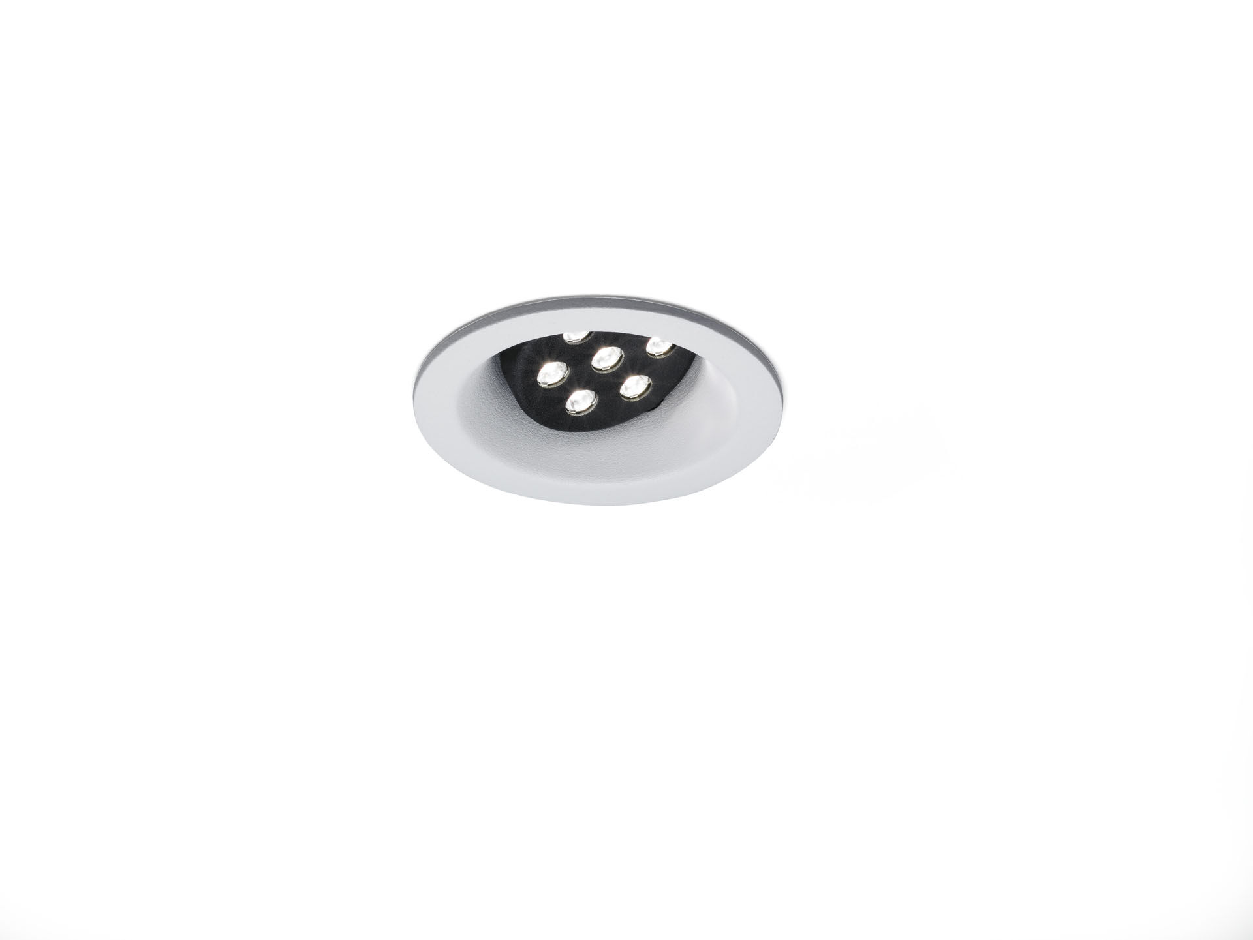
Downlight architectural. Led+lens™ flare , optique lentilles en Polycarbonate (PC), distribution lumineuse orientable extensive . Colerette blanche (RAL9003), module intérieur noir (RAL9005); autres combinaisons de couleurs disponibles sur demande. Dimensions: Ø 98 mm x 93 mm. individuel rond Découpe plafond: Ø 86 mm. Flux lumineux: 885 lm, Efficacité lumineuse: 102 lm/W. Consommation de courant: 8.7 W, DALI gradable. Fréquence: 50/60Hz AC. Tension: 220-240V. Classe d'isolation: classe II. Maintien de flux élévé; après 50 000 heures de fonctionnement, le luminaire conserve 97% de son flux lumineux initial. Température de couleur: 3000 K, Rendu des couleurs ra: 80. Tolérance de localisation chromatique (initialement MacAdam): ≤ 3 SDCM. Sécurité photobiologique IEC/TR 62778: RG1. Caisson: aluminium moulé sous pression, RAL9003 - blanc. Degré de protection IP: IP20. Source lumineuse remplaçable (LED uniquement) par un professionnel. Appareil de contrôle remplaçable par un professionnel. Garantie de 5 ans sur luminaire et driver. Certifications: CE. Luminaire avec cablâge sans halogène. Le luminaire a été développé et produit selon la norme EN 60598-1 dans une société certifiée ISO 9001 et ISO 14001.

